附件3
梅州市公共机构生活垃圾分类标识及示例
类 别 | 分类标识 | 定 义 | 示 例
可回  收物 | 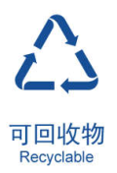 | 指未污染且适宜回收和资源利用的生活垃圾。 | 主要有纸类（报纸、传单、杂志、旧书、纸板箱等）、金属（铁、铜、铝等制品）、玻璃（玻璃瓶罐、平板玻璃及其他玻璃制品）、塑料制品（泡沫塑料、塑料瓶、硬塑料）、橡胶及橡胶制品、饮料瓶（可乐罐、塑料饮料瓶、啤酒瓶等），废旧电子产品（空调、计算机、热水器）、各类织物（衣物、毛绒玩具、鞋类）等。
有害  垃圾 | 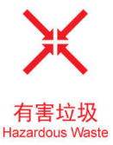 | 指对人体健康或者自然环境造成直接或者潜在危害，需要特定安全处理的垃圾。 | 主要有电池（蓄电池、钮扣电池等）、废旧灯管灯泡、过期药品、过期日用化妆用品、染发剂、杀虫剂容器、除草剂容器、废弃水银温度计、废打印机墨盒、硒鼓等。
厨余  垃圾 |  | 指日常生活及食品加工、饮食服务、单位供餐等活动中产生的垃圾。（包括餐厨垃圾、果蔬垃圾等） | 主要有剩菜剩饭、西餐糕点、食品调料等食物残余、菜梗菜叶、肉食内脏、水果残余、茶叶渣、果壳瓜皮、盆景等植物的残枝落叶、废弃食用油等。
其他  垃圾 | 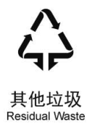 | 指除可回收物、有害垃圾和餐厨垃圾之外的其他生活垃圾。 | 主要有受污染与无法再生的纸张（纸杯、照片、复写纸、压敏纸、收据用纸、明信片、相册、卫生纸、尿片等）、粽子叶、玉米芯、木竹餐具、难以自然降解的食物残余（大棒骨、大贝壳）、一次性餐具、烟头、尘土等。

